### Tema 5:

* Revise este sitio web **http://www.fundacionctic.org/**y compruebe el nivel de exigencia en materia de accesibilidad que se autoimpone, y las referencias al concepto de accesibilidad que aparecen en el. Para la revisión tenga en cuenta las pautas 2.0.

41 Errores:

* This link has no text inside it. 🡪 Los links deberían de tener texto dentro.
* This link has a `title` attribute that's the same as the text inside the link. 🡪 El atributo “title” debería de ser diferente al atributo “alt”.
* This link has no text in it, but it has background image. 🡪 Los links deberían de tener texto dentro, éste tiene una imagen de fondo.
* This link uses an invalid hypertext reference. 🡪 Los links deberían de usar referencias a hipervínculos válidas.
* The language of this page is not set. 🡪 El lenguaje de ésta página no está definido.
* Identifique las soluciones propuestas en el capítulo para que sean accesibles los siguientes elementos que pueden aparecer en un sitio web.

*Un logo:

* Todas las imágenes, botones de imagen de los formularios y las zonas activas de los mapas de imagen, tendrán un texto alternativo adecuado.
* En los textos, o las imágenes de texto, que forman parte de un componente de la interfaz de usuario inactivo, que son meramente decorativos, que no son visibles o que forman parte de una imagen cuyo significado es visual, no tienen un requisito mínimo de contraste.
* Siempre que no sean ambiguos para los usuarios en general, los enlaces (o botones de imagen en un formulario, o zonas activas en un mapa de imagen) serán lo suficientemente descriptivos como para identificar su propósito (objetivo).
* Siempre que no sean ambiguos para los usuarios en general, los enlaces (o botones de imagen en un formulario, o zonas activas en un mapa de imagen) serán lo suficientemente descriptivos como para identificar su propósito (objetivo) directamente desde el texto enlazado.

*Una tabla:

* Las tablas se usarán para marcar los datos tabulados. Las celdas de datos (<td>) se asociarán con sus encabezados (<th>) donde sea necesario. Los títulos de las tablas (caption) y sus resúmenes (summary) se usarán de forma apropiada.

*Un gráfico estadístico:

En un sitio web se puede incluir audio y vídeo, pero ese tipo de contenido puede dar lugar a problemas que responderán a distintos tipos de niveles de adecuación:

* (A): Solo audio y solo vídeo (pregrabado), Subtítulos (pregrabados), y Audiodescripción o alternativa multimedia (pregrabada).
* (AA): Subtítulos (directo) y Audiodescripción(pregrabada)
* (AAA): Lengua de signos (pregrabada) (AAA), Audiodescripciónextendida (pregrabada), Alternativa multimedia (pregrabada) (AAA) y Solo audio (directo).

*Un vídeo:

En un sitio web se puede incluir audio y vídeo, pero ese tipo de contenido puede dar lugar a problemas que responderán a distintos tipos de niveles de adecuación:

* (A): Solo audio y solo vídeo (pregrabado), Subtítulos (pregrabados), y Audiodescripción o alternativa multimedia (pregrabada).
* (AA): Subtítulos (directo) y Audiodescripción(pregrabada)
* (AAA): Lengua de signos (pregrabada) (AAA), Audiodescripciónextendida (pregrabada), Alternativa multimedia (pregrabada) (AAA) y Solo audio (directo).
* Se ofrecerá una transcripción descriptiva (incluyendo todas las pistas e indicadores visuales y auditivos) para el audio grabado (no en directo) basado en web (podcast de audio, archivos mp3, etc.).
* Se ofrecerá una descripción auditiva o textual para los vídeos grabados (no en directo) sin audio basados en web (por ejemplo, vídeos que no incluyen pistas de audio).
* Se ofrecerán subtítulos para los vídeos grabados (no en directo) basados en web (vídeos de YouTube, etc.).
* Se ofrecerá una transcripción o audio descripción de los vídeos basados en web grabados (no en directo).
* Se ofrecerán audio descripciones para todo el contenido de vídeo. Nota: solo será necesario si el vídeo transmite contenido visual que no está disponible por defecto en la pista de audio.
* Se ofrecerá un vídeo en lengua de signos para todo el contenido "media" que contenga audio.
* Cuando una pista de audio descripción no se pueda añadir al vídeo debido a la sincronización del audio (por ejemplo, no existen pausas en el audio), se proporcionarán una versión alternativa del vídeo con pausas que permitan las descripciones de audio.
* Se ofrecerá una transcripción descriptiva para todos los medios pregrabados que contengan una pista de vídeo.

*Un menú de navegación.

* Navegación consistente, Identificación consistente, Solicitud de cambio
* Se ofrecerá un enlace para saltar la navegación y otros elementos que se repitan en todas las páginas.
* Si una página cuenta con una estructura adecuada de encabezados, puede considerarse una técnica suficiente en lugar de un enlace del tipo "Ir al contenido principal”. Tenga en cuenta que la navegación por encabezados todavía no está soportada en todos los navegadores.
* El orden de la navegación por los enlaces, elementos de los formularios, etc. deberá ser lógico e intuitivo.
* Los enlaces de navegación que se repiten en las páginas web no deberían modificar su orden al navegar por el sitio.
* Evalúe la página del proyecto 1ª Evaluación utilizando la herramienta TAW.

<https://www.tawdis.net/>

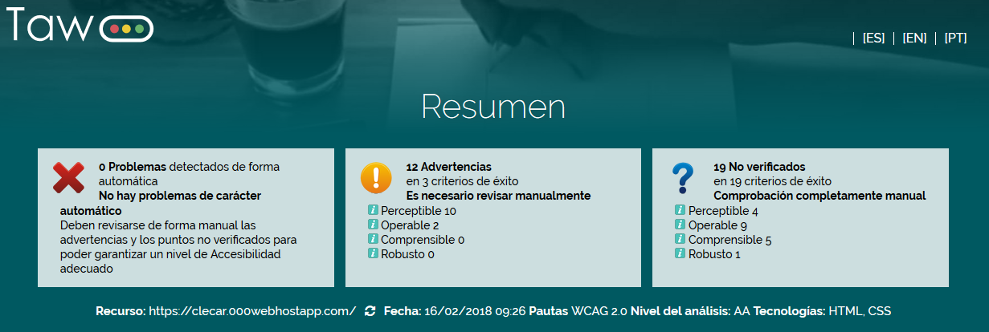

* Evalúe la página del proyecto 1ª Evaluación, pero ahora utilizando la herramienta JAWS.

<http://www.freedomscientific.com/Downloads/JAWS>

No he conseguido instalar el programa.

* Revise su proyecto de 1ª Evaluación y con un nivel mínimo de AA, identifique y subsane los errores relacionados la accesibilidad. Al final del proceso no olvide insertar en el pie de cabecera el nivel de calidad obtenido relacionado con la accesibilidad de su sitio Web.

### Tema 6:

* En el departamento de calidad de vuestra empresa de prácticas, se os pasa la siguiente plantilla para analizar el diseño amigable de dos sitios Web:
* <http://www.roverp6cars.com/>
* <http://www.constellation7.org/Constellation-Seven/Josiah/Index.htm>
  + Legibilidad:

La legibilidad no es la adecuada, en la primera página está todo muy amontonado sin seguir un patrón o estructura. La segunda página, tiene un menú que más o menos es legible pero el resto de la página no.

* + Uso de color:

La primera página no abusa excesivamente de los colores comparándola con la segunda página, ésta segunda página sí que tiene muchos colores llamativos, los cuales molestan e incomodan a la lectura de ésta.

* + Feedback (ayuda al usuario, información de donde está):

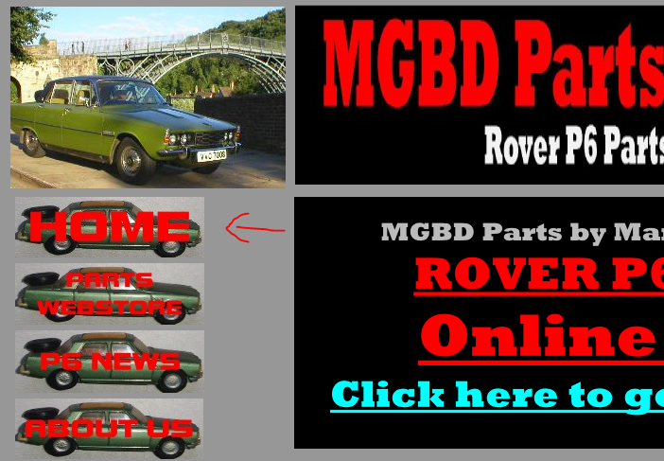

La primera página tiene el feedback en el menú lateral, parece que pertenece al menú de navegación. Debería de estar arriba del todo.

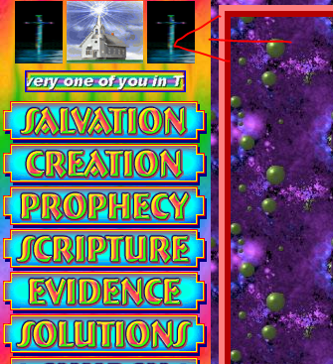

La segunda página tiene el feedback en los iconos que aparecen arriba a la izquierda. No es nada visible ni intuitivo.

* + Etiquetado de enlaces

Los enlaces que he probado funcionan todos.

* + Títulos asignados a las páginas (concisión)

Los títulos de las páginas se corresponden con la página a las que pertenecen.

* + Densidad de la información

Hay demasiada información por todos los lados, agobia al lector y molesta que este ahí todo tan junto y sin estructurar.

* + Mensajes de error
  + Consistencia del sitio

Las dos páginas no tienen ningún estándar ni consistencia.

* Finalizar ejercicio, convertir a BS4 el examen de la 1ª Evaluación.